|  |
| --- |
| Список руководителей и специалистов организаций, поднадзорных Ростехнадзору, на проведение проверки знаний в Ростехнадзоре на 1 сентября 2025 в г. Ноябрьск, ул. Изыскателей 28в, каб.3.  При отсутствии у работника удостоверения, оформленного в установленном порядке,  проверка знаний работника НЕ ПРОВОДИТСЯ  В случае неявки работника на проверку знаний в установленную дату и время, составляется соответствующий протокол без возможности переноса даты проверки знаний. В таком случае, заявление подаётся работодателем повторно в установленном порядке с приложением всех необходимых документов |
| |  |  |  |  |  |  | | --- | --- | --- | --- | --- | --- | | **№ п/п** | **Наименование организации** | **Фамилия, имя, отчество лица, подлежащего проверке знаний** | **Занимаемая должность** | **Область проверки знаний** | **Время проверки знаний** | | 1 | ООО “Харампурнефтегаз” | Власов Алексей Валерьевич | ведущий специалист (энергобезопасность), цеха по эксплуатации электрооборудования и объектов дизельной генерации | ТС | 13:30 | | 2 | ООО “НУБК” | Умутбаев Вадим Хакимьянович | ведущий инженер-энергетик | ТП. О | 14:00 | | 3 | ООО “Газпром газомоторное топливо” Уральский филиал | Ракитин Юрий Алексеевич | начальник станции | ПТ. НПР. 1. 5. ОБ | 10:00 | | 4 | ЧПОУ “ГАЗПРОМ ТЕХНИКУМ НОВЫЙ УРЕНГОЙ” | Марков Михаил Викторович | Мастер производственного обучения | ПТ. НПР. 0. 2. ОБ | 14:00 | | 5 | ООО “Харампурнефтегаз” | Уваров Эдуард Александрович | ведущий специалист (энергобезопасность), цеха по эксплуатации электрооборудования и объектов дизельной генерации | ТС | 13:30 | | 6 | филиал АО “Ямалкоммунэнерго” в городе Губкинский | Авдеев Артем Николаевич | начальник отдела, производственно-технический отдел | ТС | 10:00 | | 7 | филиал АО “Ямалкоммунэнерго” в Приуральском районе | Тибичи Анатолий Сергеевич | инженер по эксплуатации теплотехнического оборудования | ТС | 11:00 | | 8 | ГБУЗ ЯНАО “НАДЫМСКАЯ ЦРБ” | Гуляев Николай Николаевич | главный инженер | ТП. О | 14:30 | | 9 | ООО “Геопрогресс ОФС” | Куц Андрей Валериевич | главный энергетик | ПТ. ПР. 1. 5. СП6 | 14:00 | | 10 | ООО “Ноябрьская Транспортная Компания+” | Жуков Алексей Львович | главный механик | ПТ. НПР. 0. 2. ОБ | 11:00 | | 11 | АО “АРКТИКГАЗ” | Бирюков Тихон Юрьевич | ведущий инженер технолог | ТП. ТОВ | 10:30 | | 12 | ООО «АРКТИК КАТЕРИНГ СЕРВИС» | Барбашов Сергей Геннадьевич | инженер-энергетик | ПТ. ПР. 1. 4. ОБ | 11:00 | | 13 | филиал Восточные электрические сети АО “Северная энергетическая компания” в городе Новый Уренгой | Степашкин Виктор Сергеевич | начальник электротехнической лаборатории | ПТ. ПР. 1. 5. СП6 | 10:00 | | 14 | ГБУЗ ЯНАО “НАДЫМСКАЯ ЦРБ” | Гуляев Николай Николаевич | главный инженер | ПТ. НПР. 0. 4. ОБ | 14:30 | | 15 | ООО “Тюменский производственный комплекс ОФС” | Куц Андрей Валериевич | главный энергетик | ПТ. ПР. 1. 5. СП6 | 14:00 | | 16 | АО “Технологии ОФС” | Куц Андрей Валериевич | главный энергетик департамента по поддержке операционной деятельности | ПТ. ПР. 1. 5. СП6 | 14:00 | | 17 | ООО “Харампурнефтегаз” | Петров Алан Николаевич | ведущий специалист (энергобезопасность), цеха по эксплуатации электрооборудования и объектов дизельной генерации | ТС | 13:30 | | 18 | Филиал АО “Ямалкоммунэнерго” в Пуровском районе “Тепло” | Кочетков Александр Александрович | Заместитель главного энергетика | ПТ. ПР. 1. 5. ОБ | 11:00 | | 19 | филиал Восточные электрические сети АО “Северная энергетическая компания” в городе Новый Уренгой | Степашкин Виктор Сергеевич | начальник электротехнической лаборатории | ЭС. 1. 5 | 10:30 | | 20 | филиал Восточные электрические сети АО “Северная энергетическая компания” в городе Новый Уренгой | Дымшаков Иван Викторович | начальник службы | ПТ. ПР. 1. 5. ОБ | 10:00 | | 21 | филиал Восточные электрические сети АО “Северная энергетическая компания” в городе Новый Уренгой | Дымшаков Иван Викторович | начальник службы | ЭС. 1. 5 | 10:00 | | 22 | ООО “Газпром газомоторное топливо” Уральский филиал | Василиха Евгений Григорьевич | машинист КУ | ПТ. НПР. 0. 2. ОБ | 10:30 | | 23 | ООО “НУБК” | Пойда Никита Васильевич | мастер энергоцеха | ТП. О | 14:30 | | 24 | Общество с ограниченной ответственностью “Газпром добыча Уренгой” (ООО “Газпром добыча Уренгой” ) | Богданов Фаяз Фанилевич | заместитель начальника отдела | ПТ. ПР. 1. 5. ОБ | 10:30 | | 25 | филиал АО “Ямалкоммунэнерго” в Надымском районе | Горлов Григорий Николаевич | ведущий инженер отдела главного энергетика | ПТ. ПР. 1. 5. ОБ | 11:00 | | 26 | МБУ “Управление городского хозяйства” | Падий Вадим Валериевич | электромонтер по ремонту и обслуживанию электрооборудования | ПТ. НПР. 0. 4. ОБ | 13:30 | | 27 | ООО “Газпром газомоторное топливо” Уральский филиал | Ракитин Юрий Алексеевич | начальник станции | ТП. ТО | 10:30 | | 28 | ГБУЗ ЯНАО “НАДЫМСКАЯ ЦРБ” | Скворцов Артем Сергеевич | главный энергетик | ПТ. НПР. 0. 4. ОБ | 14:30 | | 29 | ООО “ТЗНПО” | Куц Андрей Валериевич | главный энергетик | ПТ. ПР. 1. 5. СП6 | 14:00 | | 30 | ГБУЗ ЯНАО “НАДЫМСКАЯ ЦРБ” | Скворцов Артем Сергеевич | главный энергетик | ТП. О | 14:30 | | 31 | ООО “Газпром бурение” филиал “Уренгой бурение” | Лунев Сергей Николаевич | главный энергетик | ПТ. ПР. 1. 5. ОБ | 14:30 | | 32 | филиал Восточные электрические сети АО “Северная энергетическая компания” в городе Новый Уренгой | Мальченко Евгений Валерьевич | начальник службы | ПТ. ПР. 1. 5. ОБ | 10:00 | | 33 | ИП Бикмухаметов А.Р. | Бикмухаметов Артур Ринатович | руководитель | ПТ. НПР. 0. 2. ОБ | 13:30 | | 34 | филиал АО “Ямалкоммунэнерго” в Надымском районе | Горлов Григорий Николаевич | ведущий инженер отдела главного энергетика | ЭС. 1. 5 | 11:00 | | 35 | МБУ “Управление городского хозяйства” | Шафигуллов Эльвир Ильдусович | главный энергетик | ПТ. НПР. 1. 5. ОБ | 13:30 | | 36 | ООО «АРКТИК КАТЕРИНГ СЕРВИС» | Аюпов Марат Магомедович | мастер-бригадир | ПТ. ПР. 0. 2. ОБ | 10:30 | | 37 | ООО “Джэй-Оу-Эй Восток” | Куц Андрей Валериевич | инженер-энергетик | ПТ. ПР. 1. 5. СП6 | 14:00 | | 38 | ООО “НУБК” | Калашников Сергей Сергеевич | заместитель главного энергетика | ТП. О | 14:30 | | 39 | ООО “Газпром газомоторное топливо” Уральский филиал | Василиха Евгений Григорьевич | машинист КУ | ТП. ТО | 10:30 | | 40 | филиал Восточные электрические сети АО “Северная энергетическая компания” в городе Новый Уренгой | Мальченко Евгений Валерьевич | начальник службы | ЭС. 1. 5 | 10:00 | | 41 | ООО “ПРОМЫШЛЕННЫЕ ТЕХНОЛОГИИ” | Штефюк Андрей Васильевич | главный энергетик | ТП. ТОВ | 13:30 | | 42 | ООО «АРКТИК КАТЕРИНГ СЕРВИС» | Чиков Алексей Сергеевич | руководитель отдела клининга и эксплуатации | ПТ. ПР. 1. 4. ОБ | 11:00 | |

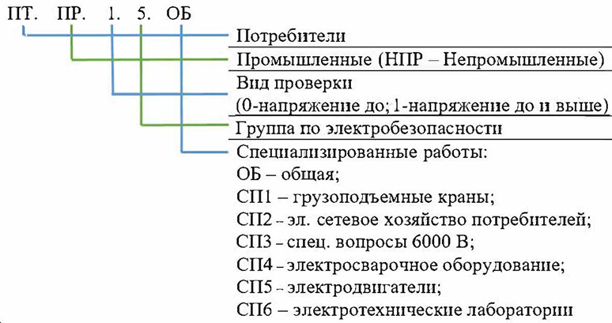Область проверки знаний